南京理工大学紫金学院

《嵌入式系统原理》实验报告

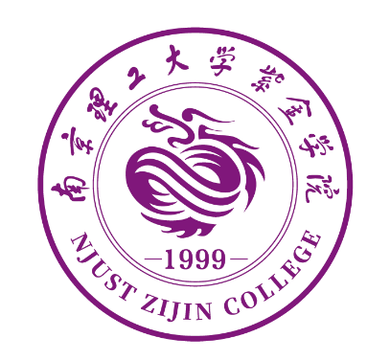

课程编号：03069011-01
课程名称：嵌入式系统原理
学 院：计算机与人工智能
专 业：计算机科学与技术
学 号：2315302125
姓 名： 崔子霖
任课教师： 游凤芹

2026 年 3 月

实验一 虚拟机、ROS 与 Visual Studio Code 环境配置

一、实验简介
虚拟机是指通过软件模拟的具有完整硬件系统功能的、运行在一个完全隔离环境中的完整计算机系统。利用虚拟机软件可以实现在一台机器上真正同时运行两个以上的独立操作系统。目前流行的虚拟机软件有Vmware Workstation、Virtual Box和Virtual PC等。
- Vmware Workstation
Vmware Workstation是VMware公司销售的商业软件产品之一。该软件可以在现有操作系统上虚拟出多个新的硬件环境，实现一台机器上同时运行多个独立的操作系统。
Vmware Workstation主要特点如下：
  - 不需要分区或重新开机就能在同一台PC上使用多种操作系统；
  - 本机系统可以与虚拟机系统网络通信；
  - 可以设定并随时更改虚拟机操作系统的硬件环境 ，如动态增加硬盘、内存等。

2.ROS（Robot Operating System）
ROS是一个开源的机器人软件平台，为机器人领域最流行的操作系统之一。ROS提供硬件抽象、底层设备控制、常用功能函数实现、进程间消息传递以及数据包管理服务。目前ROS主要支持Ubuntu。
ROS主要特点：
a) 分布式结构：减轻实时计算压力，适合多机协同工作；
b) 多语言支持：功能节点接口与编程语言无关；
c) 集成度高、功能完备：集成众多专业级的功能包；
d) 工具包丰富：集成众多专业级的工具包；
e) 免费、开源：提供众多免费开源的软件包。

3. Visual Studio Code
Visual Studio Code是微软公司开发的一款跨平台开源编辑器，在 Windows、macOS 和 Linux 上运行的独立源代码编辑器。具有几乎可支持任何编程语言的扩展，得到越来越广泛的应用。
Visual Studio Code主要特点：
a) 免费；
b) 开源；
c) 配置简单；
d) 插件丰富；
e) 便于代码调试。
二、实验要求
- 掌握vmware workstation软件的使用。
- 掌握虚拟机安装ubuntu操作系统方法。
- 掌握ROS的安装与配置（重点）。
- 掌握Visual Studio Code安装与配置
三、实验内容
（一）运行环境
本实验实际运行环境与指导书存在一定差异。指导书默认环境为 Windows 平台下的 VMware Workstation + Ubuntu 20.04.6 amd64，但本次实验结合个人设备条件，采用 MacBook Pro（Apple M1 Pro）作为宿主机，在 VMware Fusion 中创建 Ubuntu 20.04.5 ARM64 虚拟机，并在虚拟机内完成 ROS Noetic 与 Visual Studio Code 的安装配置。整体实验过程包括虚拟机搭建、Ubuntu 图形界面部署、ROS 环境安装、catkin 工作空间创建、turtlesim 运行验证以及 VS Code 配置等内容。
实验软件与环境如下：1. 宿主机：macOS（Apple Silicon 架构）；2. 虚拟机软件：VMware Fusion；3. 虚拟机系统：Ubuntu 20.04.5 LTS ARM64；4. ROS 版本：ROS Noetic；5. 开发工具：Visual Studio Code（arm64 版本）。
（二）实验步骤与结果
1. 创建 Ubuntu 虚拟机并完成图形界面配置
首先在 VMware Fusion 中加载 Ubuntu 20.04.5 live-server-arm64 镜像，按照实验指导书要求完成系统安装、用户创建和磁盘分区配置。由于最初安装的是 server 版本，因此登录系统后默认只有命令行界面。为便于后续完成 ROS 图形化实验，在系统中继续安装 ubuntu-desktop-minimal，并将默认启动目标设置为 graphical.target，重启后成功进入 Ubuntu 图形界面。图 1 为 Ubuntu 虚拟机图形桌面，说明虚拟机系统及桌面环境已经能够正常运行。
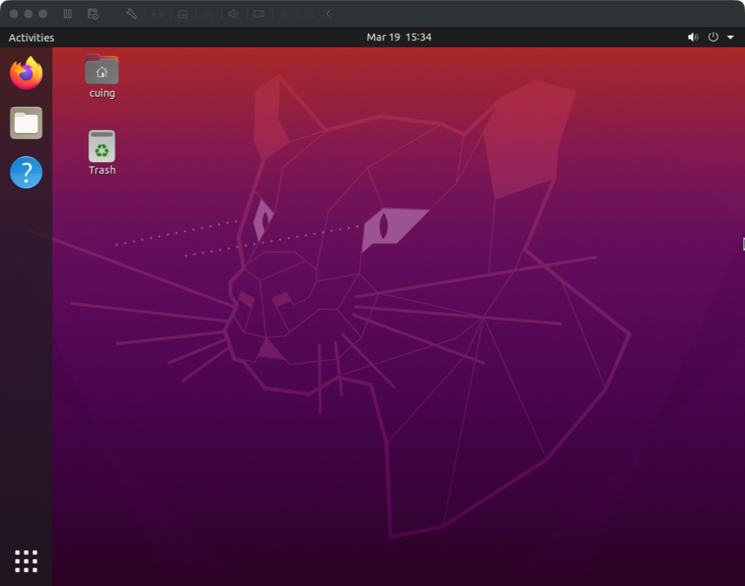
图1 Ubuntu 20.04.5 ARM64 图形桌面
2. 安装 ROS Noetic 并创建工作空间
在 Ubuntu 中首先修复 apt 软件源问题，注释掉安装阶段遗留的 cdrom 源；随后添加 ROS Noetic 软件源与密钥，执行 apt update 并安装 ros-noetic-desktop-full。安装完成后，将 /opt/ros/noetic/setup.bash 写入 ~/.bashrc，使 ROS 环境在每次打开终端时自动加载。随后通过 rosversion -d 进行验证，终端输出 noetic，说明 ROS 安装成功。
接着根据实验指导书要求创建 catkin_ws/src 工作空间，执行 catkin_init_workspace 与 catkin_make 完成初始化与编译，并将 ~/catkin_ws/devel/setup.bash 追加到 ~/.bashrc 中。图 2 所示为 roscore 启动前的环境验证以及 roscore 正常运行界面，能够看到 /rosdistro 参数为 noetic，表明 ROS 主节点已经能够正常提供服务。
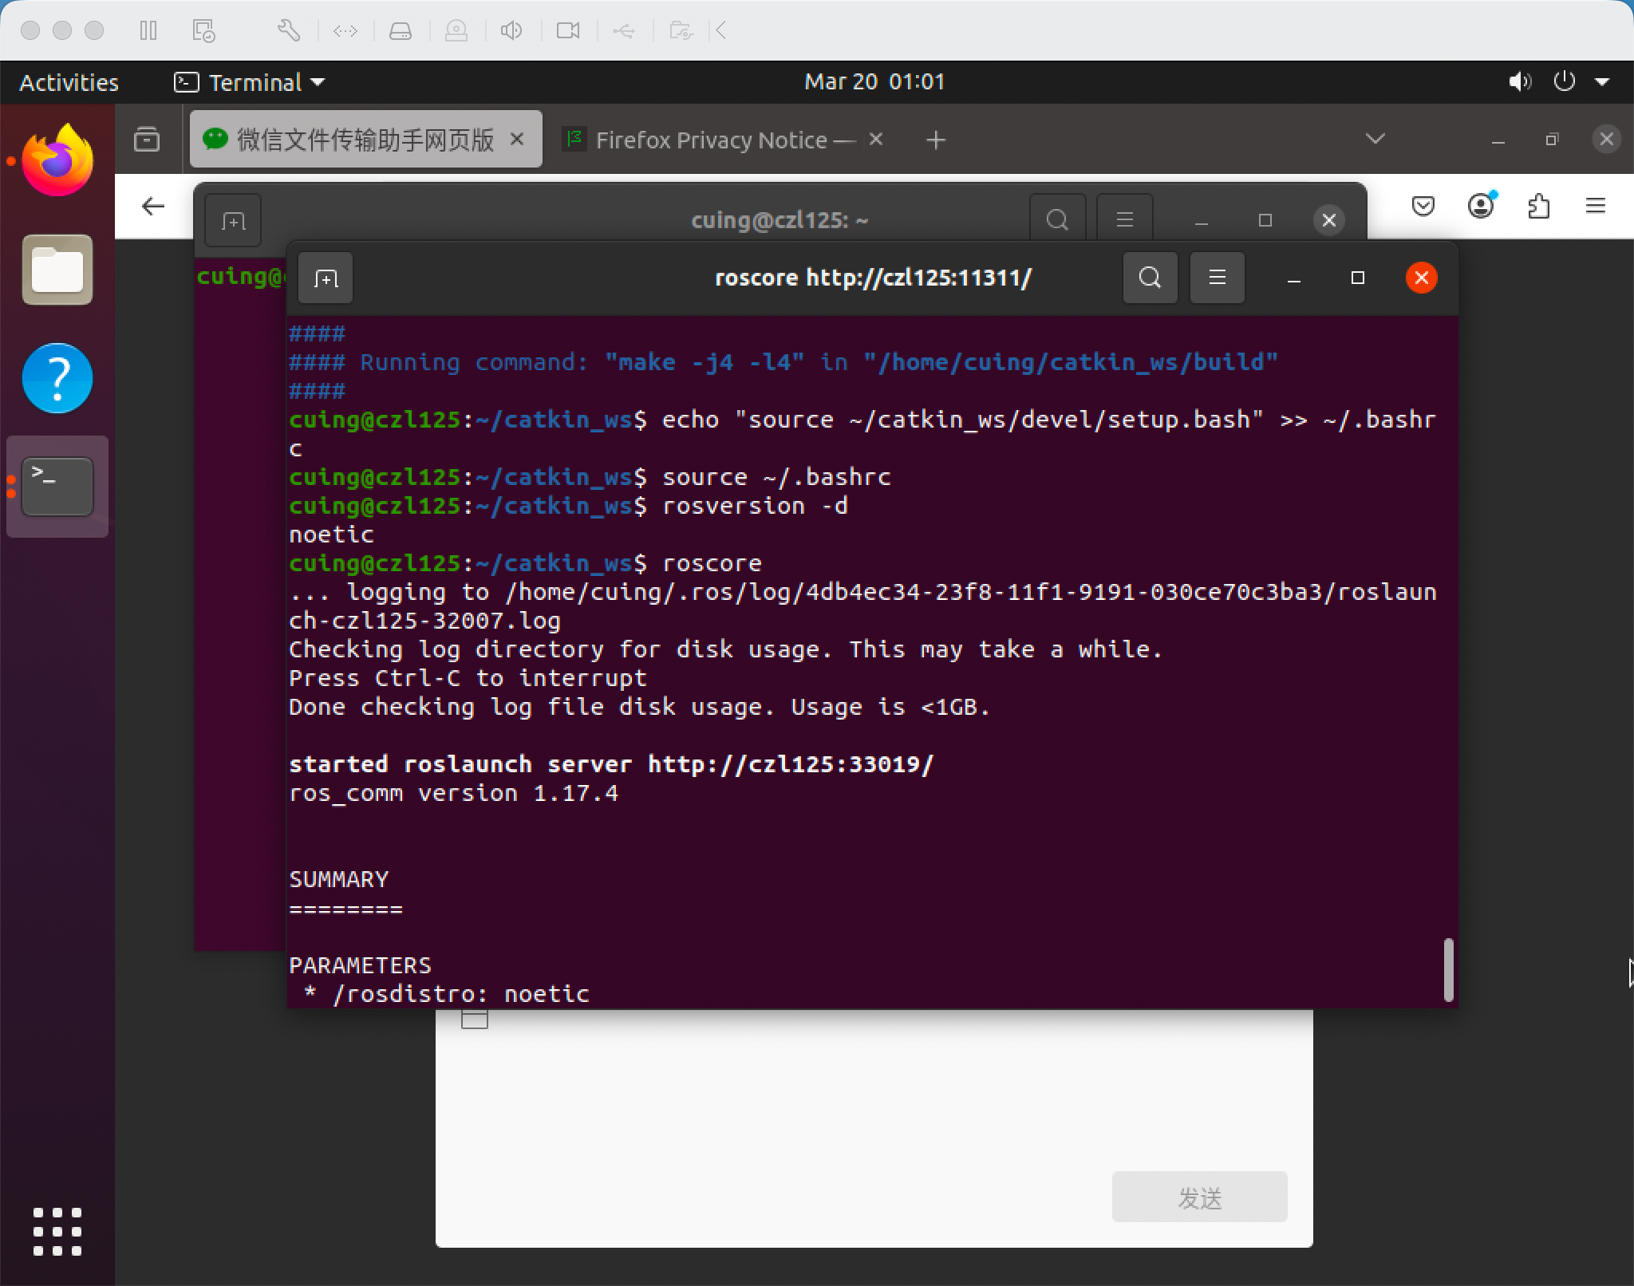
图2 ROS 版本验证与 roscore 启动界面
3. 运行 turtlesim 并进行键盘控制
在 roscore 正常运行的前提下，新建终端执行 rosrun turtlesim turtlesim_node，成功弹出 turtlesim 窗口；随后在另一终端执行 rosrun turtlesim turtle_teleop_key，通过方向键对小乌龟进行运动控制。图 3 为 turtlesim 节点启动后的初始界面，图 4 为使用键盘控制小乌龟运动后的运行结果。可以看到乌龟在窗口内发生位置变化并留下运动轨迹，说明话题通信与控制链路工作正常。
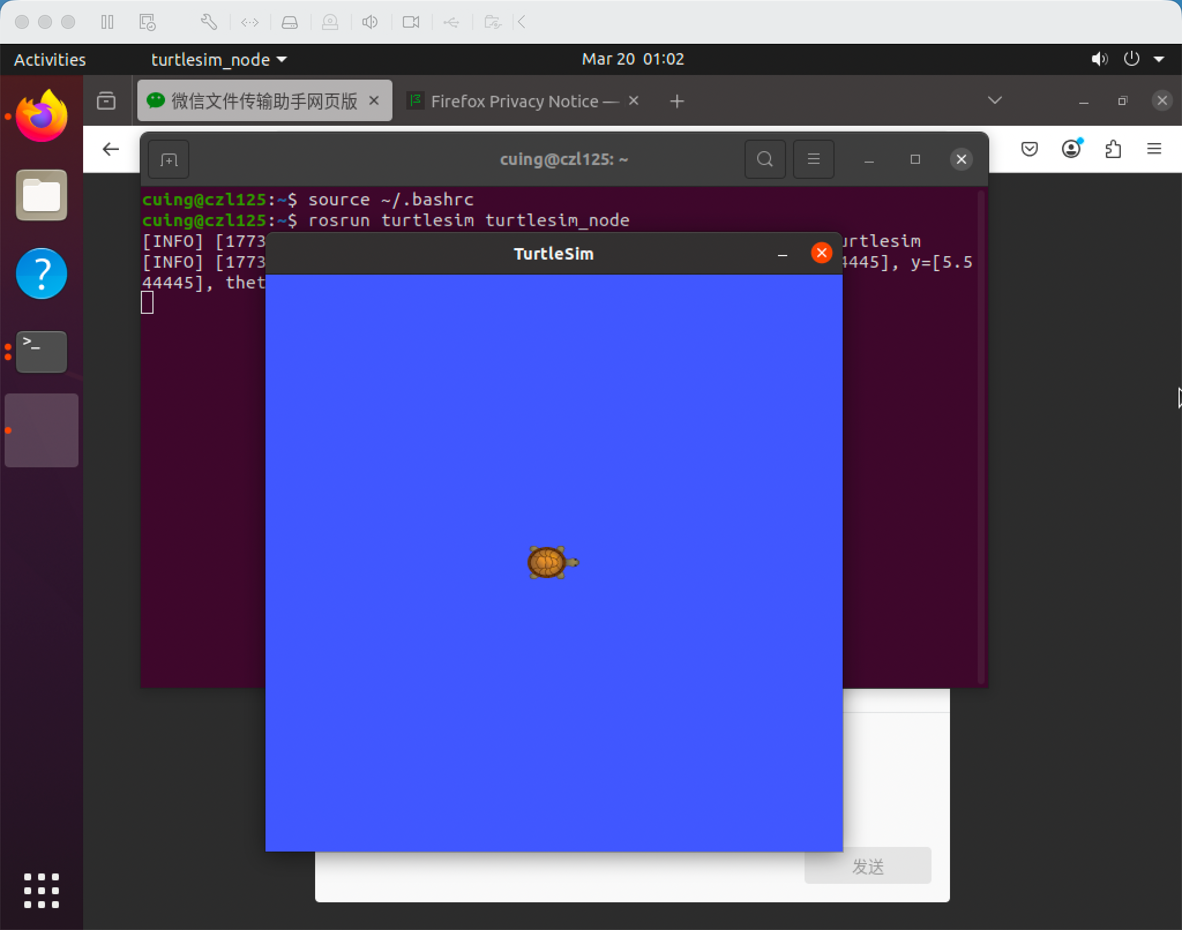
图3 turtlesim_node 启动后的初始界面
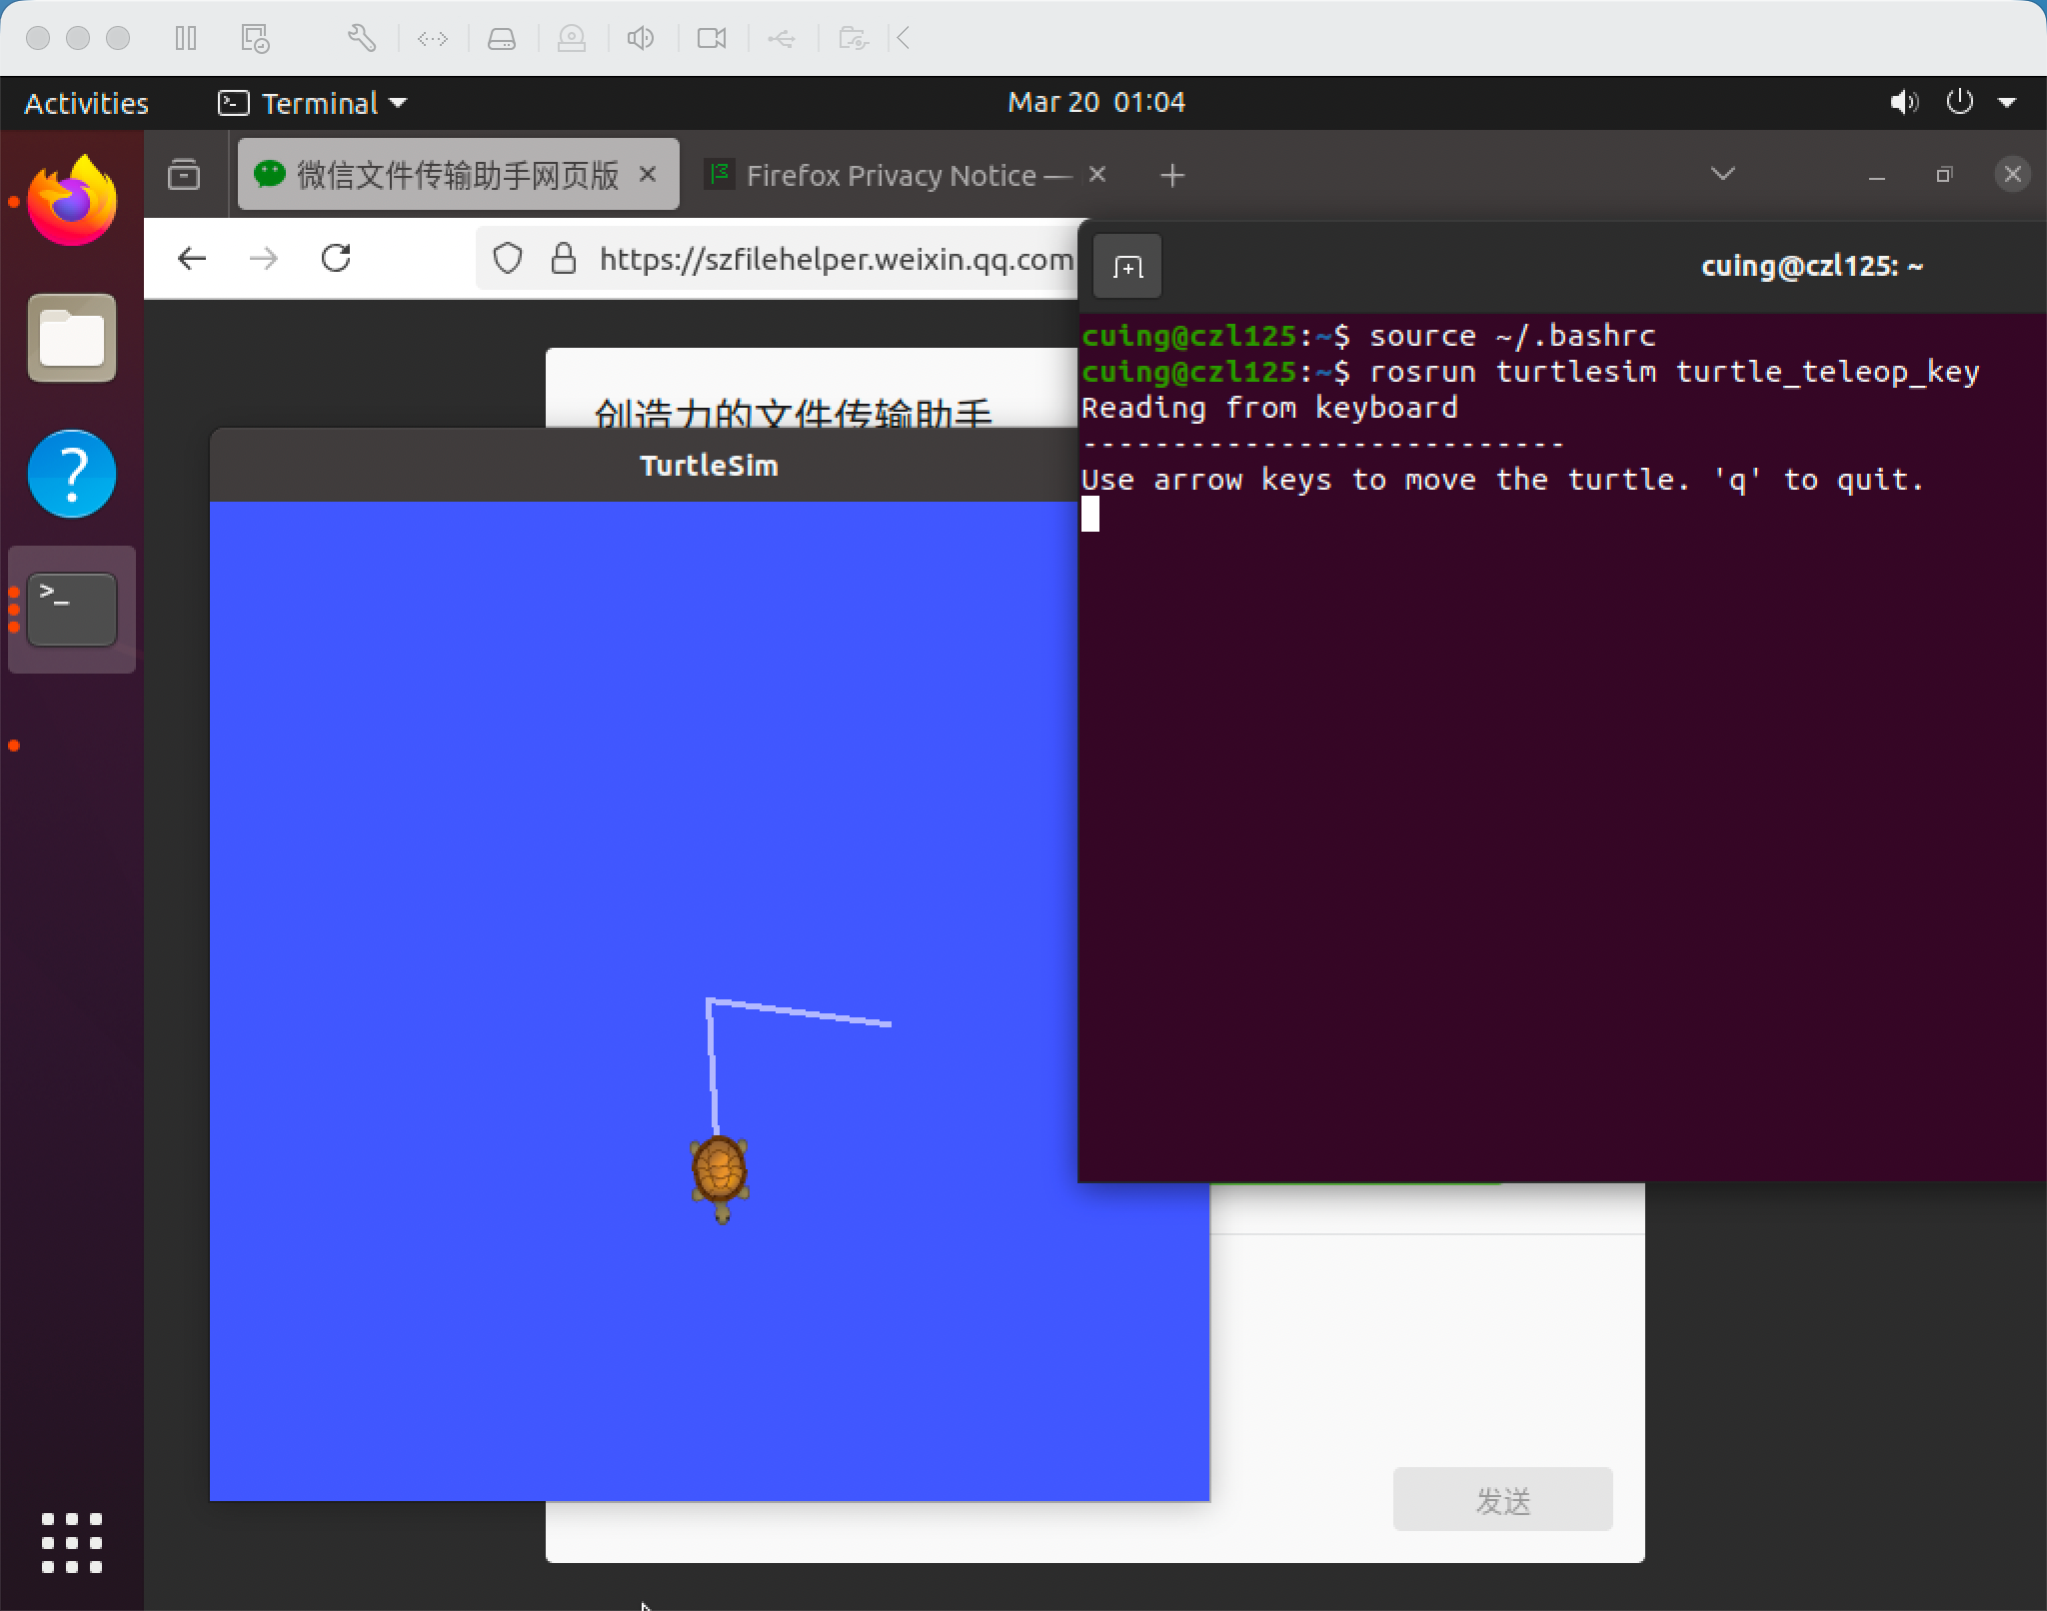
图4 turtle_teleop_key 控制小乌龟运动结果
4. 查看 ROS 节点关系图
为进一步验证实验过程中的节点通信情况，在新的终端中执行 rosrun rqt_graph rqt_graph，成功打开图形化节点关系界面。图 5 显示当前系统中 teleop_turtle 节点通过 /turtle1/cmd_vel 话题向 turtlesim 节点发送控制指令，节点和话题关系与实验指导书要求一致，说明 ROS 通信机制运行正常。
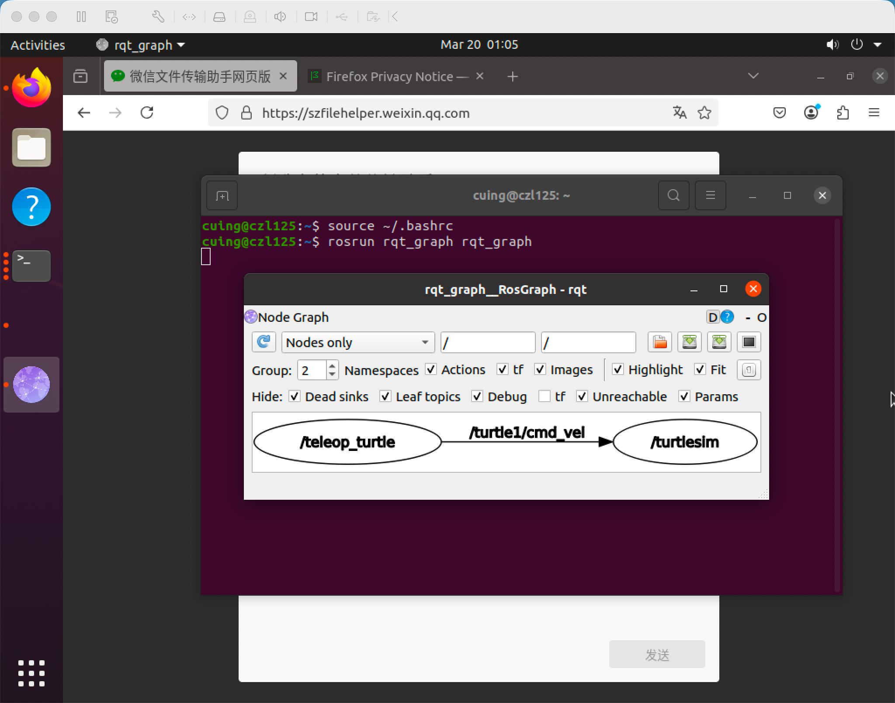
图5 rqt_graph 显示的 ROS 节点关系图
5. 安装并配置 Visual Studio Code
在完成 ROS 基础环境验证后，继续在 Ubuntu ARM64 虚拟机中安装适配当前架构的 Visual Studio Code。由于实验指导书中的 amd64 安装包不适用于本次环境，因此实际操作中下载并安装了 arm64 版本的 VS Code。安装完成后，通过 code --version 验证程序可正常调用，再使用 code ~/catkin_ws 打开 ROS 工作空间，并在扩展市场中安装 CMake Tools 扩展。图 6 为 CMake Tools 扩展安装界面，图 7 为在 VS Code 中打开 catkin_ws 工作空间并查看 CMakeLists.txt 文件的界面，说明开发工具已能够满足后续 ROS 工程编辑需求。
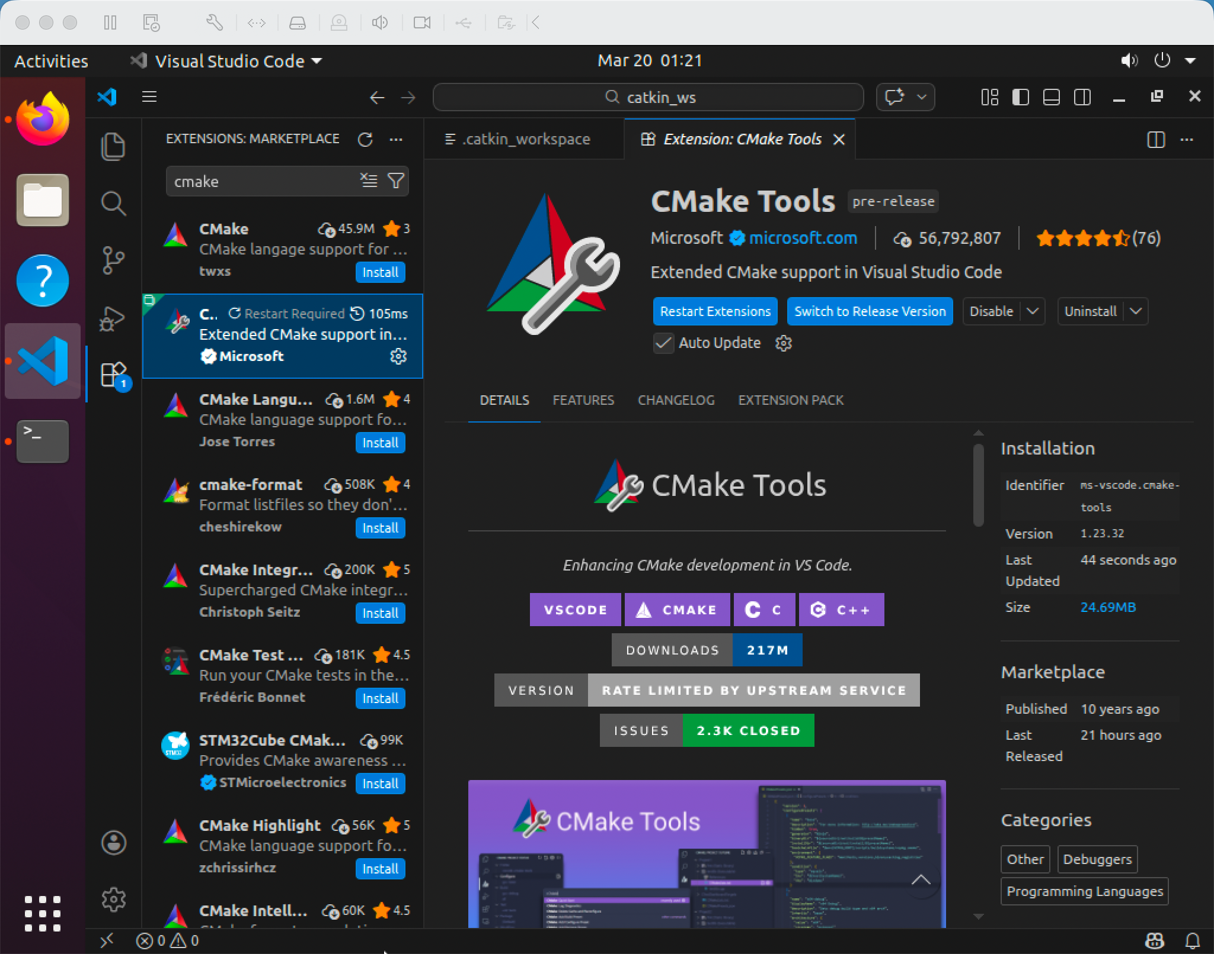
图6 VS Code 中安装 CMake Tools 扩展
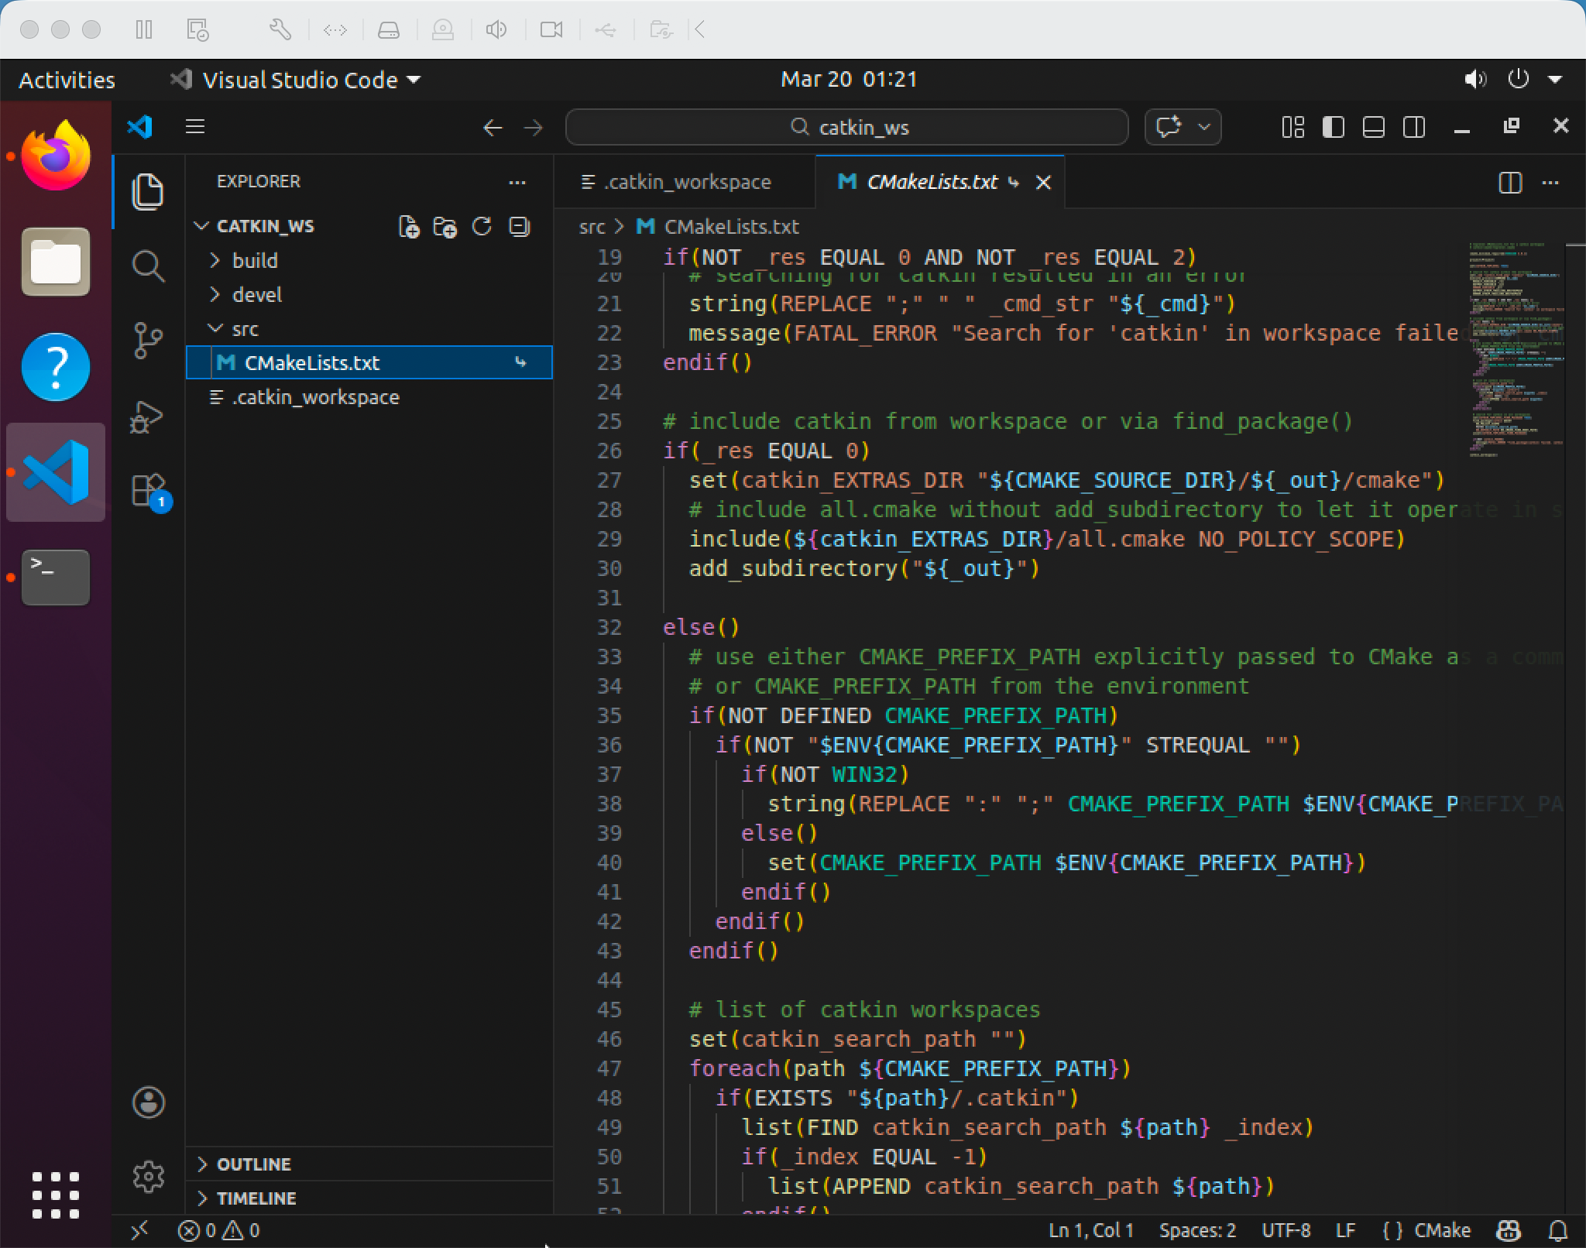
图7 VS Code 打开 catkin_ws 工作空间与 CMakeLists.txt 文件
综上，本实验已完成虚拟机环境搭建、Ubuntu 图形界面部署、ROS Noetic 安装与配置、catkin 工作空间建立、turtlesim 与 rqt_graph 验证，以及 Visual Studio Code 的安装配置，达到了实验一要求的主要目标。

四、实验总结
本次实验最大的收获，是对嵌入式开发环境“先搭环境、再做验证、最后做工具联调”的完整流程有了更直观的认识。实验初期遇到的首要问题是虚拟机安装完成后只有命令行界面，无法直接进行后续图形化 ROS 实验。针对这一问题，我先查明原因，确认所安装镜像为 live-server 版本，因此通过补装 ubuntu-desktop-minimal 并切换默认启动目标，最终成功进入图形桌面环境。第二个问题出现在软件源配置阶段，系统中残留的 cdrom 源会导致 apt update 报错，影响 ROS 安装。对此我通过修改 sources.list 注释无效源项，并重新配置可用的软件源与密钥，顺利完成了 ROS Noetic 的安装。
在 ROS 环境配置过程中，我进一步认识到环境变量配置的重要性。若未将 /opt/ros/noetic/setup.bash 和工作空间下的 devel/setup.bash 写入 ~/.bashrc，后续 roscore、turtlesim 及工作空间命令的调用都会受到影响。通过逐步排查并反复验证 rosversion、roscore、turtlesim、rqt_graph 等命令，我最终完成了主节点、仿真节点和控制节点之间的联调。与此同时，在 Visual Studio Code 的安装配置中，也遇到了指导书中的 amd64 安装包与当前 ARM64 平台不兼容的问题。针对这一差异，我根据当前虚拟机架构改用 arm64 版本安装包，并通过 code --version 与打开 catkin_ws 工作空间的方式验证安装结果。
通过本次实验，我不仅掌握了 VMware 虚拟机中 Ubuntu 系统的安装与图形界面部署方法，也熟悉了 ROS 的基本安装配置流程、catkin 工作空间的创建方法以及 turtlesim 的基本运行机制。同时，我还对 VS Code 在 ROS 开发中的辅助作用有了初步认识。总体来看，本实验虽然属于环境配置类实验，但其意义并不只是“把软件装上”，更重要的是培养了我在不同硬件平台、不同系统架构下分析问题、定位问题和解决问题的能力，也为后续开展 ROS 节点编写、话题通信和嵌入式系统综合实验打下了较为扎实的基础。

